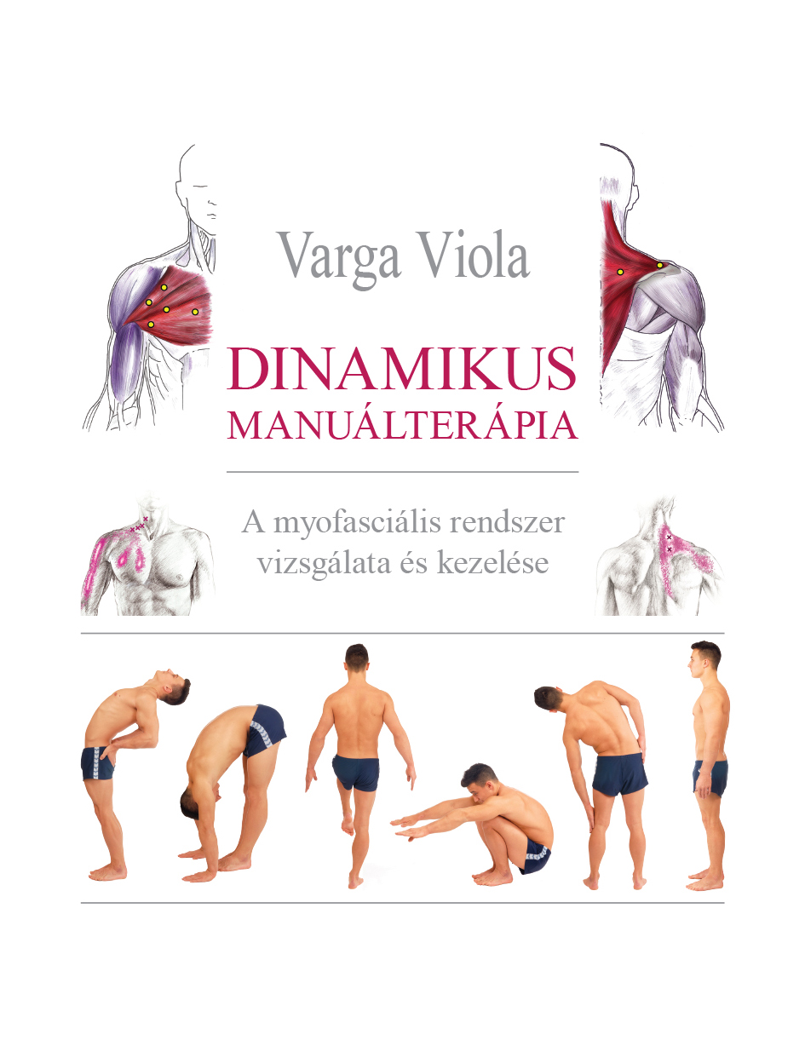
Kedves Kollégák!
Örömmel értesítünk Benneteket arról, hogy elkészült
Varga Viola DINAMIKUS MANUÁLTERÁPIA
A MYOFASCIÁLIS RENDSZER VIZSGÁLATA ÉS KEZELÉSE című könyve.
A könyv első fejezeteiben a myofasciális rendszerrel foglalkozó módszereket mutatja be. Ezután testtájanként veszi sorra az egyes izmokat az anatómia, a funkció, a legjellemzőbb diszfunkciók és tesztek, valamint a triggerpontok, a kisugárzási területek és a terápiás lehetőségek ismertetésével. A könyv 336 oldal, több száz színes rajzot és fotót tartalmaz.
Ajánljuk azon manuálterapeuták, gyógytornászok, orvosok és masszőrök számára, akik a lágyrészkezelési repertoárjukat szeretnék bővíteni a könyvben felvonultatott módszerekkel (triggerpont-terápia, myofasciális release, izomenergia-technikák).
A könyv ára 9.000Ft + szállítási költség.
Elővételben kedvezményes áron, 8.000Ft-ért rendelhető meg 2014. november 8-ig a Holisztikus Medicina Alapítvány honlapján ( www.manualismedicina.hu könyvrendelés fül).
A könyv az akció ideje alatt készpénzes fizetés esetén személyesen átvehető
Budapesten Szilágyi Ivánnál 2014. november 04-08-ig. 9-15 óráig a Roxy stúdióban.
Cím: Budapest XIII. ker. Tátra u. 4. (Margit híd pesti hídfő).
Átutalással történő fizetés esetén a címzett: Varga Viola K&H Bank 10402795-50526575-65541006. (Ez esetben a könyv ára 8.000 Ft + szállítási költség.)
A könyvbe bepillantást nyerhettek az alapítvány honlapján: http://manualismedicina.hu/html/doc/dinamikus_manualterapia_beliv_lowres2.pdf

